**WILLIAM DAVID ALBA HERRERA**

**FRANCISCO DAVID PARRA MEDINA**

**ABSTRACT FACTORY**

**EJEMPLO:** League of legends.

League of legends es un MMO en el cuál el mapa de juego es estático, y se conforma de 10 jugadores online. En ciertos días se activan modos de juego en los que los objetivos del juego cambian, por ello no es recomendado volver a construir el juego con sus cambios para aplicarlos al modo de juego respectivo, sino que hallan las alternativas para sólo realizar los cambios necesarios. A partir de esto se eligió que el uso del patrón abstract factory era la mejor alternativa, ya que cumplía con dichos requisitos.

**DIAGRAMA:**

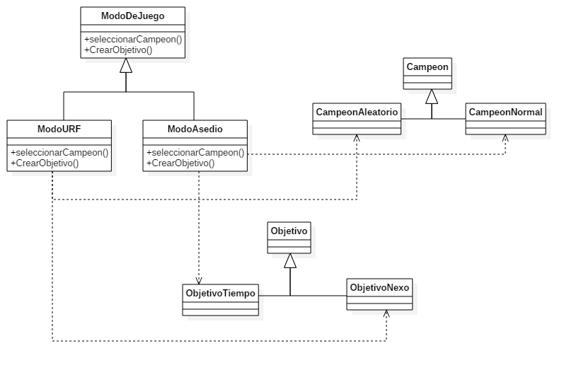

**SINGLETON**

**EJEMPLO:** Login programa stand alone.

En dicha aplicación se requiere que una persona al ingresar a la aplicación, por medio del login ingresando su usuario y contraseña, se cree una sola vez la instancia y se mantenga mientras el usuario se encuentre utilizando la aplicación y sólo finalice hasta que salga de esta, ya que un solo usuario es la que va a estar dentro del ambiente del software. Por ende, escogimos el patrón Singletón que es el que nos permite que sólo se instancie una vez un objeto, evitando así la redundancia.

**DIAGRAMA:**

